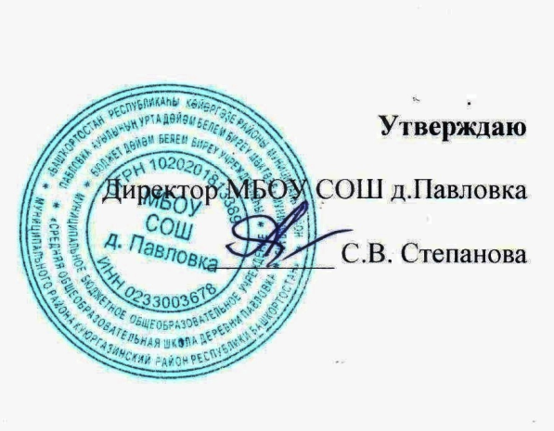

Меню на 08.10.2021. МБОУ СОШ д.Павловка
 | Выход (гр) | Цена 138,52 | Цена 57,43 | Цена школа | Цена 64,32 | Кал-сть
Суп картофельный с вермиш. с кур.мясом | 200/45 |  |  | 15,00 |  | 101,9
Хлеб пшеничный | 50 |  |  | 3,00 |  | 84
Чай с сахаром | 200 |  |  | 3,00 |  | 87,5
ИТОГО: |  |  |  | 21,00р.
ОБЕД
Суп картофельный с вермиш. с кур.мясом | 250/45 | 35,00 | 25,79 |  | 25,00 | 112,00
Каша молочная «Дружба» с маслом | 150/5 | 25,00 | 20,00 |  | 25,00 | 87,50
Хлеб пшеничный | 50 | 5,00 | 3,00 |  | 4,00 | 84,00
Пряники | 60 | 8,00 | 5,64 |  | 7,32
Кефир | 200 | 40,00
Чай с сахаром | 200 | 5,00 | 3,00 |  | 3,00

Ответственный по питанию: Семенова Ф.В.

